Cara-iso (propriétés caractéristiques du triangle isocèle , R DEGUT, mars 2001)

Cette figure est destinée à illustrer la démonstration "en boucle"
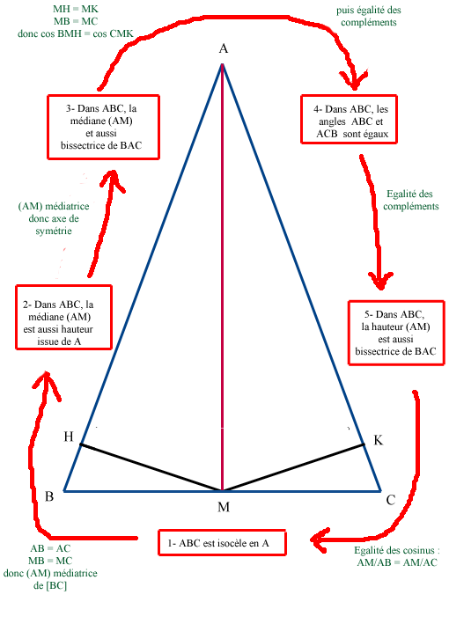
des propriétés caractéristiques du triangle isocèle :

touche I : pour indiquer que ABC est ISOCELE

touche S : pour tracer l'axe de SYMETRIE
touche M : pour indiquer qu'il s'agit de la MEDIANE

(on démontre que (AM) est médiatrice de [BC] )

touche H : (AM) est HAUTEUR

touche I : pour enlever les marques de triangle isocèle

(on démontre que (AM) est médiatrice de [BC], donc axe de symétrie du triangle

touche B : pour indiquer que (AM) est BISSECTRICE

touche H : pour enlever la marque de hauteur
touche E : pour montrer que M est EQUIDISTANT de (AB) et (AC)
touche F : (pas de bonne explication pour ce choix, F c'est après E...)

(on démontre que les angles et sont égaux, par utilisation du cosinus)

touche A : pour montrer les ANGLES à la base

(on démontre qu'ils sont égaux par égalité de leurs compléments)

touches E et F : pour supprimer [MH] et [MK]
touche M : pour supprimer les marques de médiane
touches S et H : pour supprimer (AM)

touches S et H : pour tracer la hauteur du triangle

(on démontre que = par égalité des compléments)

touche B : (AM) est BISSECTRICE

touche A : pour supprimer les ANGLES à la base

(démonstration : cos = cos donne AB = AC)

touche I : ABC est ISOCELE !

